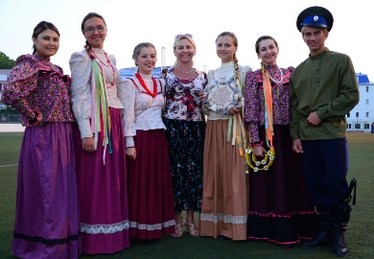 фольклорный ансамбль казачьей песни «Благодать» Григорьевского СДК Соль-Илецкого района (руководитель Елена Сарычева) принял активное участие и стал лауреатом XX Российского фестиваля казачьего детского и молодежного творчества «Казачок», который прошел с 18 по 27 августа 2013г. в городе-курорте Анапа Краснодарского края.
Ансамбль представил старинные казачьи песни нашего региона, села Григорьевка, которые поются без музыкального сопровождения, участвовал в выездных концертных программах в Анапе и Тамани. Также был участником и организатором казачьих посиделок и вечёрок.
В рамках фестиваля проходили и отдельные конкурсы, в которых григорьевцы отличились.
Так, среди участников фестиваля выбирали самую умную, талантливую и находчивую девушку-казачку. Конкурс «Наша берегиня» показал, что такие казачки живут и в Оренбургском крае. Среди девушек от 14 до 21 года второе место в этом конкурсе заняла наша Оксана Гаврилова. Оксана должна была в сказительно-песенной форме представить свой регион. Участники ансамбля помогли ей представить инсценированную легенду о том, как земля казачья досталась казакам. Далее девушкам предоставили набор продуктов, из которых нужно было составить овощную композицию на тему «Салют Победы!». И здесь Оксане удалось всё выполнить на должном уровне. Заключительным этапом было творческое выступление, которое прочно закрепило второе место.
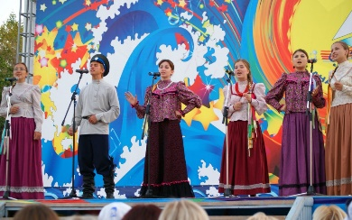 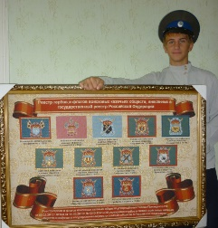 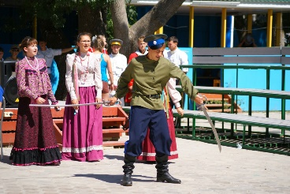 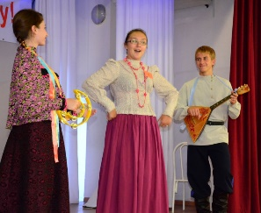
Свою удаль и подготовку смогли показать и молодые казаки. Парни также поборолись за звание лучшего в конкурсе 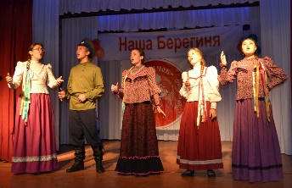«Юный атаманец». И снова второе место в этой номинации у участника ансамбля «Благодать» Дмитрия Сарычева. В первую очередь, казакам пришлось показать свои навыки строевой подготовки, одновременно демонстрируя казачью форму. Причём 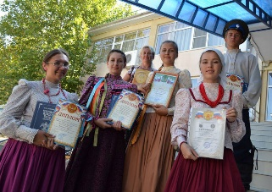здесь им пришлось выступить как в роли командиров, так и подчинённых. Далее ребята рассказали о своих предках с предоставлением изображения своего родословного древа. Одним из этапов конкурса стала историческая викторина по Великой Отечественной войне, а самым интересным и зрелищным заданием стала демонстрация приёмов самообороны с применением холодного оружия и без него, где молодые казаки показали свою физическую подготовку. И заключительным этапом было исполнительское мастерство в сольном пении.
И ещё одну награду получила участница ансамбля Дарья Войтина, занявшая третье место в конкурсе солистов «Казачьему роду - нет переводу» в старшей группе от 14 до 21 года.
Ребята были награждены дипломами и памятными подарками. Председатель жюри Народная артистка России, профессор Савельева Валентина Сергеевна подарила руководителю ансамбля «Благодать» Сарычевой Е.В. книгу с памятной надписью: «Как лучшему педагогу XX Российского детского фестиваля «Казачок».

В станице Тульской (Адыгея) состоится XIII Региональный фестиваль казачьей культуры.

Можно с уверенностью сказать, что предстоящий фестиваль будет насыщенным и драматичным, как и в прошлые годы, на конкурсную программу собираются самодеятельные коллективы казачьих округов не только Краснодарского края и Адыгеи, Юга России, но и других регионов и даже из-за рубежа. Право получить Гран- при фестиваля, в прошлые годы его учреждало Министерство культуры России, как правило, оспаривали более 40 коллективов. Общая сумма призового фонда составляла не менее 50 тысяч рублей.
10 февраля на атаманском совете Майкопского казачьего отдела Кубанского казачьего войска, который прошел в Майкопе, атаман Войска, казачий генерал Владимир Громов заявил, что, как в прошлые годы будет оказано всяческое содействие (включая и финансовое) в проведении фестиваля. Он также сказал, что, на прошедшем недавно заседании Войскового правительства, было подчеркнуто, этот фестиваль должен стать смотром самодеятельных коллективов казачьих обществ. И призвал атаманов начать усиленную подготовку к этому празднику народной культуры.
Надо отметить, что фестиваль с первого дня проходит под патронажем Войскового атамана. Ежегодно, Владимир Громов лично учреждает несколько призов для дипломантов фестиваля. Он, как правило, выделяет те коллективы, которые сохраняют и пропагандируют старинные казачьи песни, соблюдая в пении народные традиции. Примечательно, что такое публичное заявление, о своей оценке роли фестиваля, впервые сделано атаманом Громовым, задолго до активной подготовки к нему, и это подчеркивает ту значимость, которую придают в Кубанском войске возрождению культуры казаков. Оргкомитет фестиваля начал прием заявок, который, по условиям, должен продлиться до 30.

Липкинские поминовения
Их устраивают в память о казаках Георгиевского поста, героически погибших в станице Неберджаевской в период Кавказской войны. Больше 150 лет назад местные жители из-за деревьев вокруг называли Георгиевский пост просто «Липки». Он защищал только что созданные станицы — Нижнебаканскую и Верхнебаканскую. Именно туда и направился отряд черкесов — натухаевцев.
В ночь с 3 на 4 сентября 1862 года более 3 тыс. врагов напали на казаков, которые героически отбили сразу два штурма за час, но во время третьего не смогли сдержать натиска неприятеля. В сражении погибли 35 казаков, среди них сотник Горбатко. Когда враги попытались отрезать убитому голову, на них с ружьем набросилась его супруга Марьяна. Она застрелила одного нападавшего и заколола штыком другого, после чего ее зарубили шашками.
В первую субботу мая (согласно Закону Краснодарского края от 14 декабря 2006 года № 1145 «Об установлении праздничных дней и памятных дат в Краснодарском крае») в поселке Колос Красноармейского района казаки Таманского отдела собираются на Тиховские поминовения. Они посвящены событиям времен Кавказской войны.
Один из участков границы - Ольгинский кордон ( территория современного Красноармейского района), - охранял 4-й конный полк, под командованием полковника Льва Тиховского. Гарнизон состоял из 150 солдат и казаков при одном орудии. Именно в их руках была судьба двух казачьих станиц, находившихся неподалеку, - Ивановской и Старонижестеблиевской.
Ночью 18 января 1810 года кордон подвергся нападению 4-тысячной толпы черкесов, которые переправились на правый берег Кубани. Ольгинский кордон почти сразу был взят в блокаду; на помощь гарнизону смогли прийти только 50 казаков во главе с есаулом Гаджановым. Сначала «тиховцы» думали обороняться под защитой рва и вала. Но когда полковник увидел, что толпы горцев бросились грабить казачьи станицы и уводят в плен стариков, женщин и детей, он решительно приказал идти на вылазку. Ожесточенный бой кипел с 8 часов утра до полудня. Когда черкесы уже начали уступать, и победа казаков казалась близкой, с левого берега Кубани неожиданно переправился еще один вражеский отряд. А когда были израсходованы все снаряды, на отряд Тиховского обрушилась еще и конница. В неравном бою полегли 147 казаков-героев. Их похоронили на следующий день в братской могиле у Ольгинского кордона.
Спустя, более чем, полсотни лет, 23 ноября 1869 года, на братской могиле героев-ольгинцев был установлен памятник в виде большого каменного креста. Со временем братская могила была утрачена, но в 1973 году восстановлена стараниями историка-краеведа, известного ученого Почетного жителя города Краснодара Виктора Соловьева. Традиция проведения Тиховских поминовений существует с 1991 года и ежегодно на них приезжают около 3000 казаков и детей.
НЕЗАМАЕВСКИЕ ПОМИНОВЕНИЯ
Отмечаются в честь казачества и Святого Иоанна Пригоровского в станице Незамаевской.
Дата проведения выбрана не случайно, 30 апреля 1918 года в конце Страстной седмицы, в храм, где совершалось богослужение, ворвался отряд красноармейцев. Службу вел священник Иоанн Пригоровский. Он был арестован и выведен большевиками на площадь перед храмом. Убийцы с бранью набросились на священника. Отца Иоанна жестоко избили, изуродовали ему лицо и, окровавленного и едва живого, вытащили за околицу и здесь зверски убили, запретив жителям станицы его хоронить.
Но не только эту скорбную дату вспоминают незамаевцы, но и славных людей живших на этой земле и сложивших свои головы за родную Отчизну. Вспоминают они и в славных героев незамаевцев: Ивана Гулыгу, Николая Дейнегу, казаков - незамаевцев сложивших свои головы под станицей Егорлыкской в 1919 году. Вспоминают казаки и старожилы страшную дату 24 ноября 1932 года, когда бюро крайкома занесло на «Черную доску» станицу Незамаевскую и страшный голодомор 1932-1933 годов.

